60x120x1,05 Streetlife rostgrün R10 Metallic

Agrob Buchtal Solar Ceramics

Eigenschaften

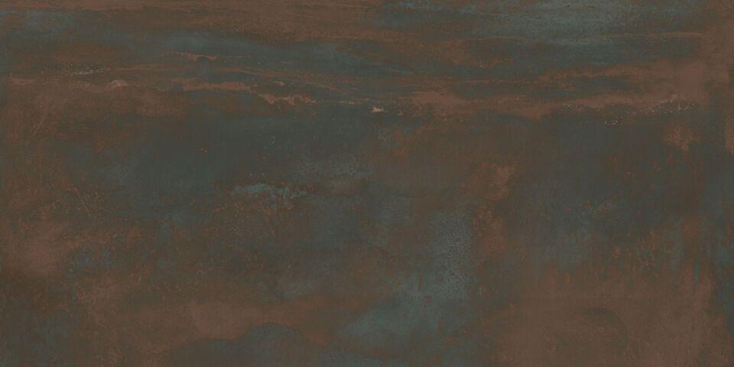

GTIN:

4057249457306

HAN:

8825-B770HK

Belastbarkeit

trittsicher

Bewertungsgruppe Rutschgefahr

R 10

Farbton

grün

Produkt

Fliese

Werkstoff

Steinzeug

Breite (mm)

597,00

Dicke (mm)

10,50

Länge (mm)

1.197,00

Klassifizierung Keramik

unglasiert, DIN EN 14411 Alb

Serie

Streetlife